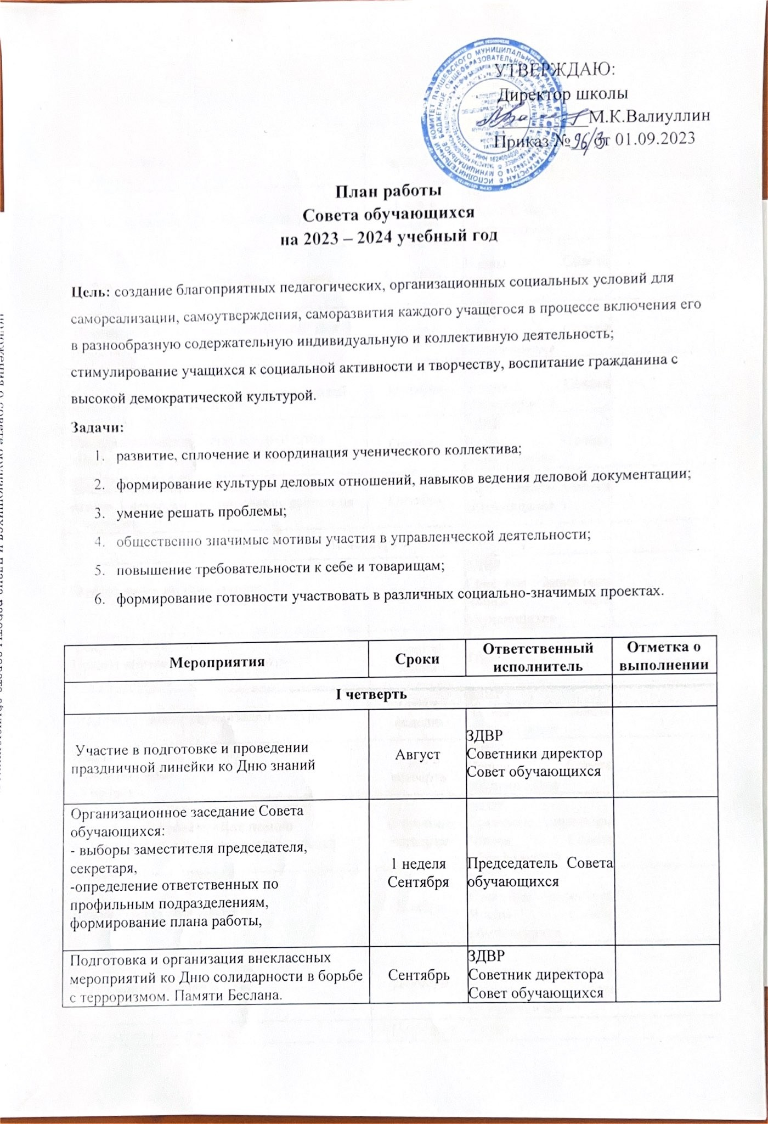

День начала Блокады Ленинграда, подготовка уроков Мужества для начальной школы | 8 сентября | ЗДВР  Советник директора
Рейды:  «Внешний вид»,  «Учебник» | 1 раз в четверть | ЗДВР  Члены Совета обучающихся
Рейд по проверке организации дежурства | 1 раз в неделю | ЗДВР  Члены Совета обучающихся
Всероссийский день бега «Кросс нации» | Сентябрь | Члены Совета обучающихся
Подготовка и участие в проведении Дня учителя | Октябрь | ЗДВР  Члены Совета обучающихся
Социальные акции к Дню пожилых людей | Октябрь | ЗДВР  Члены Совета обучающихся
Спортивное мероприятие ко Дню Отца «Папа, мама, я спортивная семья» | Октябрь | ЗДВР  Члены Совета обучающихся
Заседание совета обучающихся, подведение итогов 1 четверти, планирование работы на 2 четверть | Октябрь | Председатель Совета обучающихся
II четверть
Мероприятия ко Дню матери | Ноябрь | ЗДВР  Советник директора Члены Совета обучающихся
Рейд по соблюдению  Правил внутреннего распорядка обучающимися | 1 раз в месяц | ЗДВР
Рейд по проверке организации дежурства | 1 раз в неделю | ЗДВР  Члены Совета обучающихся
Рейды:  «Внешний вид»,  «Учебник» | 1 раз в четверть | ЗДВР  Члены Совета обучающихся
Реализация мероприятий в рамках социального проекта «Как помочь сверстникам выбрать профессиональный путь». | В течение четверти | ЗДВР  Советник директора Члены Совета обучающихся
Акция «Пишу тебе, герой!» | Ноябрь | ЗДВР  Советник директора Члены Совета обучающихся
Новогодние эстафеты | Декабрь | ЗДВР  Советник директора Члены Совета обучающихся
День науки и творчества | Последний учебный день четверти | ЗДВР  Советник директора Члены Совета обучающихся
Заседание Совета обучающихся. Подведение итогов 2 четверти.  Утверждение плана работы на 3 четверть. | Декабрь | Председатель Совета обучающихся
III четверть
Акция «Открытка жителю блокадного Ленинграда», поздравление жителей блокадного Ленинграда. | Январь | Советник директора Члены Совета обучающихся
Рейд по соблюдению  Правил внутреннего распорядка обучающимися | 1 раз в месяц | ЗДВР
Рейд по проверке организации дежурства | 1 раз в неделю | ЗДВР
Рейды:  «Внешний вид»,  «Учебник» | 1 раз в четверть | ЗДВР
Реализация мероприятий в рамках социального проекта «Как помочь сверстникам выбрать профессиональный путь». | В течение четверти | Председатель Совета обучающихся
Единый классный час «Международный день родного языка» | Февраль | Советник директора Члены Совета обучающихся  ЗДВР
Спортивные соревнования «Лыжня России» | Февраль | Учитель физической культуры
Подготовка акции «Подарок солдатам-защитникам» | Февраль | Советник директора Члены Совета обучающихся  ЗДВР
Подготовка и участие в проведении праздников, посвященных Дню защитника Отечества и Международному женскому Дню | Февраль-март | ЗДВР  Учитель ОБЖ  Советник директора  Члены Совета обучающихся
День самоуправления | Март | Советник директора Члены Совета обучающихся  ЗДВР
Научно-практическая конференция обучающихся «Мои первые шаги в науке» | 8 февраля  (День российской науки) | Учителя предметники
Мероприятие, посвящённое выводу советских войск из Афганистана | Февраль | Советник директора Члены Совета обучающихся  ЗДВР
IV четверть
Организация и проведение мероприятий, приуроченных ко Дню космонавтики. Подготовка выставки поделок и рисунков. | Апрель | Советник директора Члены Совета обучающихся  ЗДВР
Реализация мероприятий в рамках социального проекта «Как помочь сверстникам выбрать профессиональный путь». | В течение четверти | Советник директора Члены Совета обучающихся  ЗДВР
Рейд по проверке организации дежурства | 1 раз в неделю | ЗДВР
Рейды:  «Внешний вид»,  «Учебник» | 1 раз в четверть | ЗДВР
Весенний субботник | Апрель | Учитель ОБЖ
Мероприятия ко Дню Победы: Открытки,  Вахта памяти | Май | Советник директора Члены Совета обучающихся  ЗДВР
Торжественная церемония «Последний звонок» | Май | ЗДВР  Советник директора
Итоговое заседание Совета старшеклассников: подведение итогов работы в 2023-2024 учебном году, планирование работы на 2024-2025 год | Май | Председатель Совета обучающихся

Председатель Совета обучающихся: Галиуллин И.И.

